# **Master/Slave LED Driver**

**Should be 100K**

**Must add a 22uF near each LED driver IC**

**LEDs = 11 x 20mA = 220mA -> Ok, no issues expected, need good buffer (22uF should be enough)**

**Question:  
Master, il y a 64 LEDs, alors 64 x 20mA = 1280mA -> donc 120uF ?  
Slave, il y a 47 LEDs, alors 47 x 20mA = 540mA -> donc 55uF?**

**Should be SDA and SCL (it’s on 5V)**

**Résultat:  
Dans les boites rouges, j’ai changé le SDA et SCL pour le master et le slave.  
Ainsi que changé la résistance SDB pour 100k pour le master et le slave.**

# **OLED Driver**

**Connect the NC to GND**

**Résultat:  
Dans les boites rouges, j’ai connecté NC au GND  
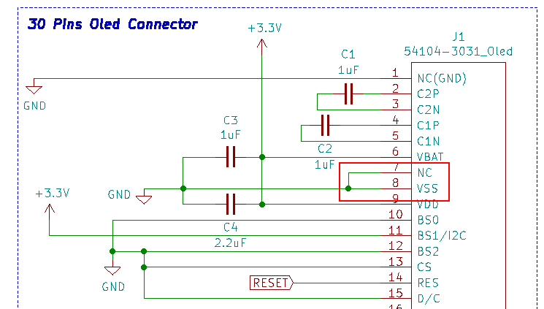  
Question:  
Dans les boites rouges, les 2 résistances 5.1K sont nécessaires?**

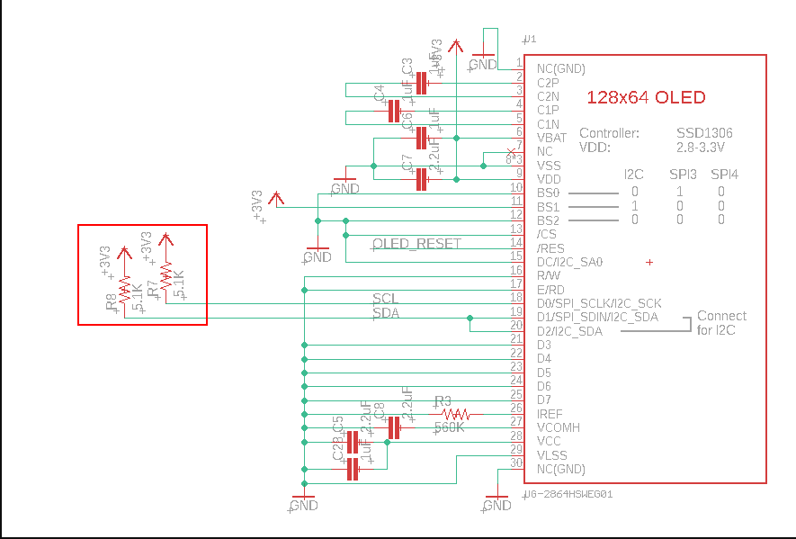

# **I2C Level Shifter**

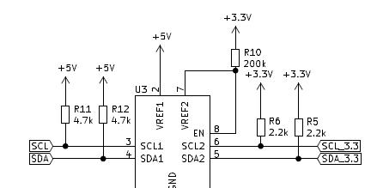**Swap +5V and +3.3V for all signals  
Résultat:  
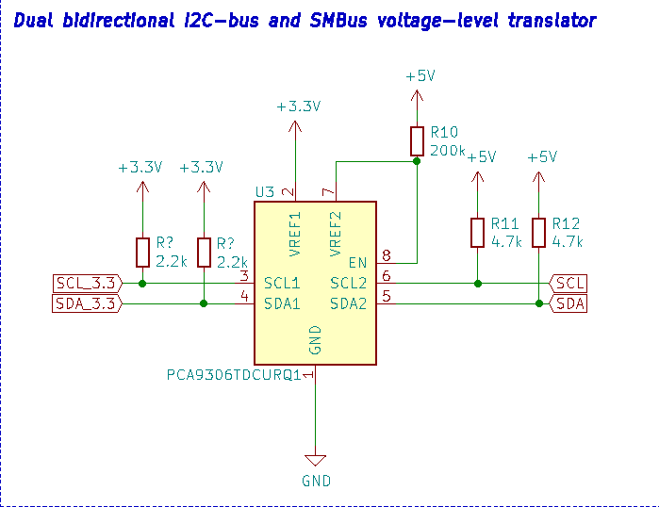  
  
Question:  
Est-ce que le board que j’ai présentement est récupérable avec tous ces changements( je ne crois pas, mais mieux vaut demander)?  
Plusieurs devices sur I2C, c’est correct?   
Comment déterminer les adresses de devices?  
J’avais commandé se connecter, mais a moins que je me trompe, il ne clip pas.**[**https://www.mouser.ca/datasheet/2/276/0541043031_FFC_FPC_CONNECTORS-229345.pdf**](https://www.mouser.ca/datasheet/2/276/0541043031_FFC_FPC_CONNECTORS-229345.pdf) **Est-ce que tu en connais un qui clipperait?**